Wan2.2 服务化推理精度异常问题定位报告
项目 | 内容
问题类型 | 服务参数链路丢失、请求 Schema 不匹配、多卡初始化顺序
修复 PR | PR !217：同步 Wan2.2 并修复精度问题（https://gitcode.com/Ascend/MindIE-SD/merge_requests/217）
合入提交 | a8b6277be807d7f829ddbb8cd6b94cec1eb64890
变更规模 | 20 行新增、10 行删除、3 个文件
验证结论 | 补齐 rainfusion_type 和 Wan2.2 guidance 参数后，PR 记录 T2V 输出恢复正常，并提供生成结果截图
问题来源 | 已合入 Bugfix PR、代码差异和生成结果验证记录

1. 问题概述
Wan2.2 服务化样例能够启动并执行推理，但相同模型在服务调用路径下生成质量异常。问题容易被误判为模型权重、随机种子或稀疏算法本身的精度问题，实际根因位于 HTTP 请求、Worker 状态和模型 pipeline 之间的参数传递链。
修复涉及三个相互关联的点：
- rainfusion_type 在启动参数中存在，但构造和刷新 rainfusion_config 时未传入模型。
- Wan2.2 的 sample_guide_scale 需要低噪声/高噪声两段值，服务请求却声明为单个 float。
- 多进程 HCCL 初始化前未显式设置 NPU device 0，增加了服务化多卡初始化的不确定性。

2. 环境与复现条件
项目 | 配置
模型 | Wan2.2 T2V/I2V
执行方式 | FastAPI 服务、Ray Worker、多 NPU HCCL
优化配置 | RainFusion v2，双阶段 guidance
对照组 | 相同权重、随机种子和生成参数下的直接脚本推理与服务推理

3. 问题现象与影响范围
- T2V 请求可以返回视频，但画面质量与直接脚本推理不一致。
- 使能 RainFusion 时，服务启动参数与模型实际收到的配置不一致。
- I2V/T2V 请求中的 guidance 参数可能被错误建模为标量，无法表达 Wan2.2 的双阶段配置。
- 多卡服务在进程组初始化阶段存在设备上下文不明确的风险。
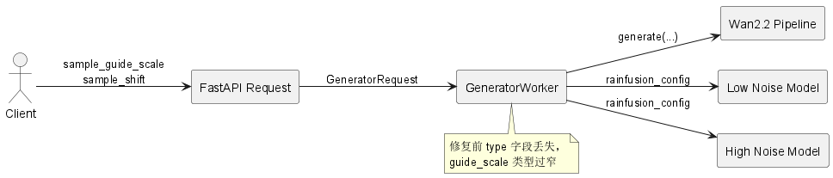
图 1 【定位报告】Wan2.2服务化推理精度问题定位 技术视图

4. 分析与定位过程

4.1 建立直接推理与服务推理的参数对照
当直接脚本输出正常、服务输出异常时，应保持模型、权重、prompt、seed、尺寸、步数和并行配置一致，只比较两条入口最终传给 pipeline 的参数。该方法将排查范围从模型计算收敛到服务适配层。

4.2 追踪 RainFusion 配置生命周期
initialize_model 创建 rainfusion_config，_init_common_pipeline 将配置写入低噪声和高噪声模型，generate 又会按请求刷新配置。修复前两个字典都只有 sparsity、skip_timesteps、grid_size、atten_mask_all，没有算法版本 type。即使命令行传入 --rainfusion_type v2，该信息也在进入模型前丢失。

4.3 检查请求 Schema 与模型签名
服务请求把 sample_guide_scale 定义为 Optional[float]，而 Wan2.2 示例需要 [3.5, 3.5] 表达两阶段 guidance。类型定义会限制或错误解释合法请求，因此修复为 Optional[Tuple[float, float]]。
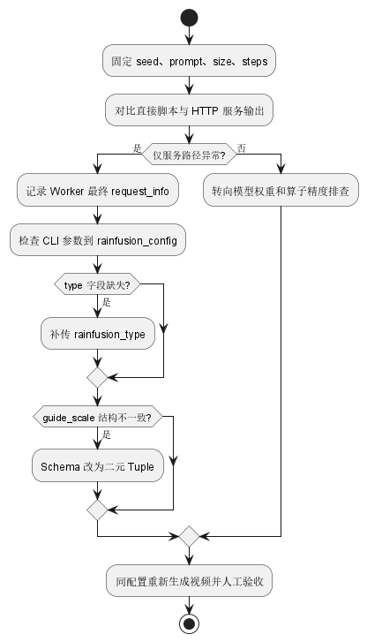
图 2 【定位报告】Wan2.2服务化推理精度问题定位 技术视图

5. 根因
根因是服务层复制了模型配置结构，却没有建立参数完整性约束。rainfusion_type 新增后，命令行解析层已经支持，但两个手工组装的字典没有同步，形成“参数表面存在、运行时实际失效”的静默错误。此类错误不会抛出异常，只会改变算法路径和最终生成质量，定位难度高于显式报错。
请求 Schema 的标量定义进一步造成直接推理示例与服务接口契约不一致，使同一模型无法使用相同 guidance 配置复现结果。

6. 解决方案
- 在模型初始化和每次请求刷新时，都向 rainfusion_config 写入 "type": rainfusion_type。
- 在 Worker 中持久化 self.rainfusion_type，确保后续请求不会丢失启动配置。
- 将 sample_guide_scale 从单个 float 改为两个 float 的 Tuple。
- 文档示例改为 [3.5, 3.5]，并显式传入 sample_shift: 5.0。
- 服务启动命令增加 --rainfusion_type v2。
- HCCL init_process_group 前执行 torch.npu.set_device(0)，固定进程设备上下文。

7. 修复验证
PR 正文记录“t2v 运行精度变正常”，并提供生成结果截图；PR 流水线完成记录为 897，最终带 ci-pipeline-passed 标签。
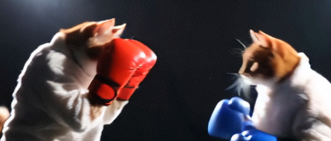
PR !217 修复后的生成结果
复现验证步骤：
步骤 | 控制变量 | 判定标准
直接推理基线 | 固定权重、seed、prompt、尺寸、steps | 保存基线视频
服务化推理 | 仅替换为 HTTP 入口 | 参数日志与基线一致
RainFusion v2 | 确认 type、sparsity、skip_timesteps | 两个 noise model 配置一致
质量检查 | 同帧抽样或完整视频比较 | 无黑屏、花屏、异常色块，语义正常
连续请求 | 相同 seed 连续调用 | 配置不漂移，服务稳定

证据边界：PR 提供的是视觉结果和流水线通过记录，没有 PSNR、SSIM、VBench 等定量指标，也没有修复前后的成对视频。因此本文将结论表述为“PR 验证中视觉输出恢复正常”，不扩展为定量精度提升。

8. 变更范围
- examples/service/request.py：请求参数类型契约。
- examples/service/worker.py：RainFusion 配置构造、状态保存、pipeline 调用和 HCCL 初始化。
- examples/service/service.md：服务启动与请求示例。

9. 预防措施
1. 服务化精度异常先做“同输入双入口”对照，优先检查参数而非立即怀疑 kernel。
2. 配置字典不应在多个位置手工复制，宜使用统一 dataclass 或构造函数。
3. 新增算法参数必须覆盖 CLI、Schema、Worker 状态、模型配置、文档和日志六个入口。
4. 生成模型的精度验证应同时保留 seed、完整配置、输出文件和定量/人工判定记录。
5. 静默参数丢失应通过启动时配置 dump 和请求级结构化日志提前暴露。

